CHEIKH TIDIANE

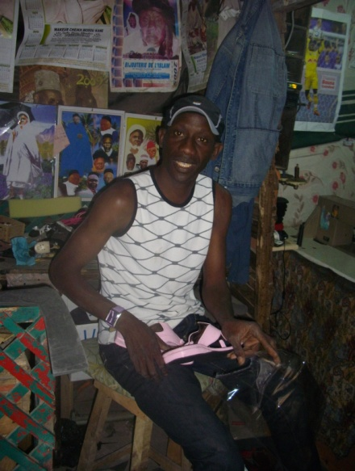
Ce fabriquant de chaussures a choisi d’installer son atelier-boutique à Dakar, au marché de Pikine, l’un des plus célèbres marché du Sénégal.
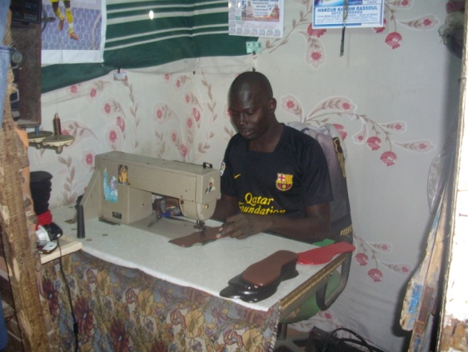

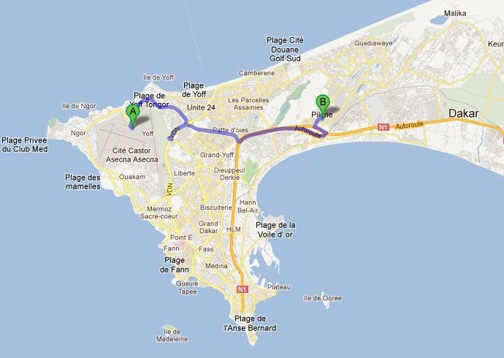

Ces chaussures, en plastique recyclé, sont entièrement faites à la main, la découpe de la matière première et l’assemblage sont réalisés manuellement et les coutures à la machine à coudre.
Il est alors naturel de constater occasionnellement, des irrégularités, qui sont la preuve d’un travail manuel. Ces chaussures vous dureront plusieurs saisons. Elles ont été testées pour vous.

